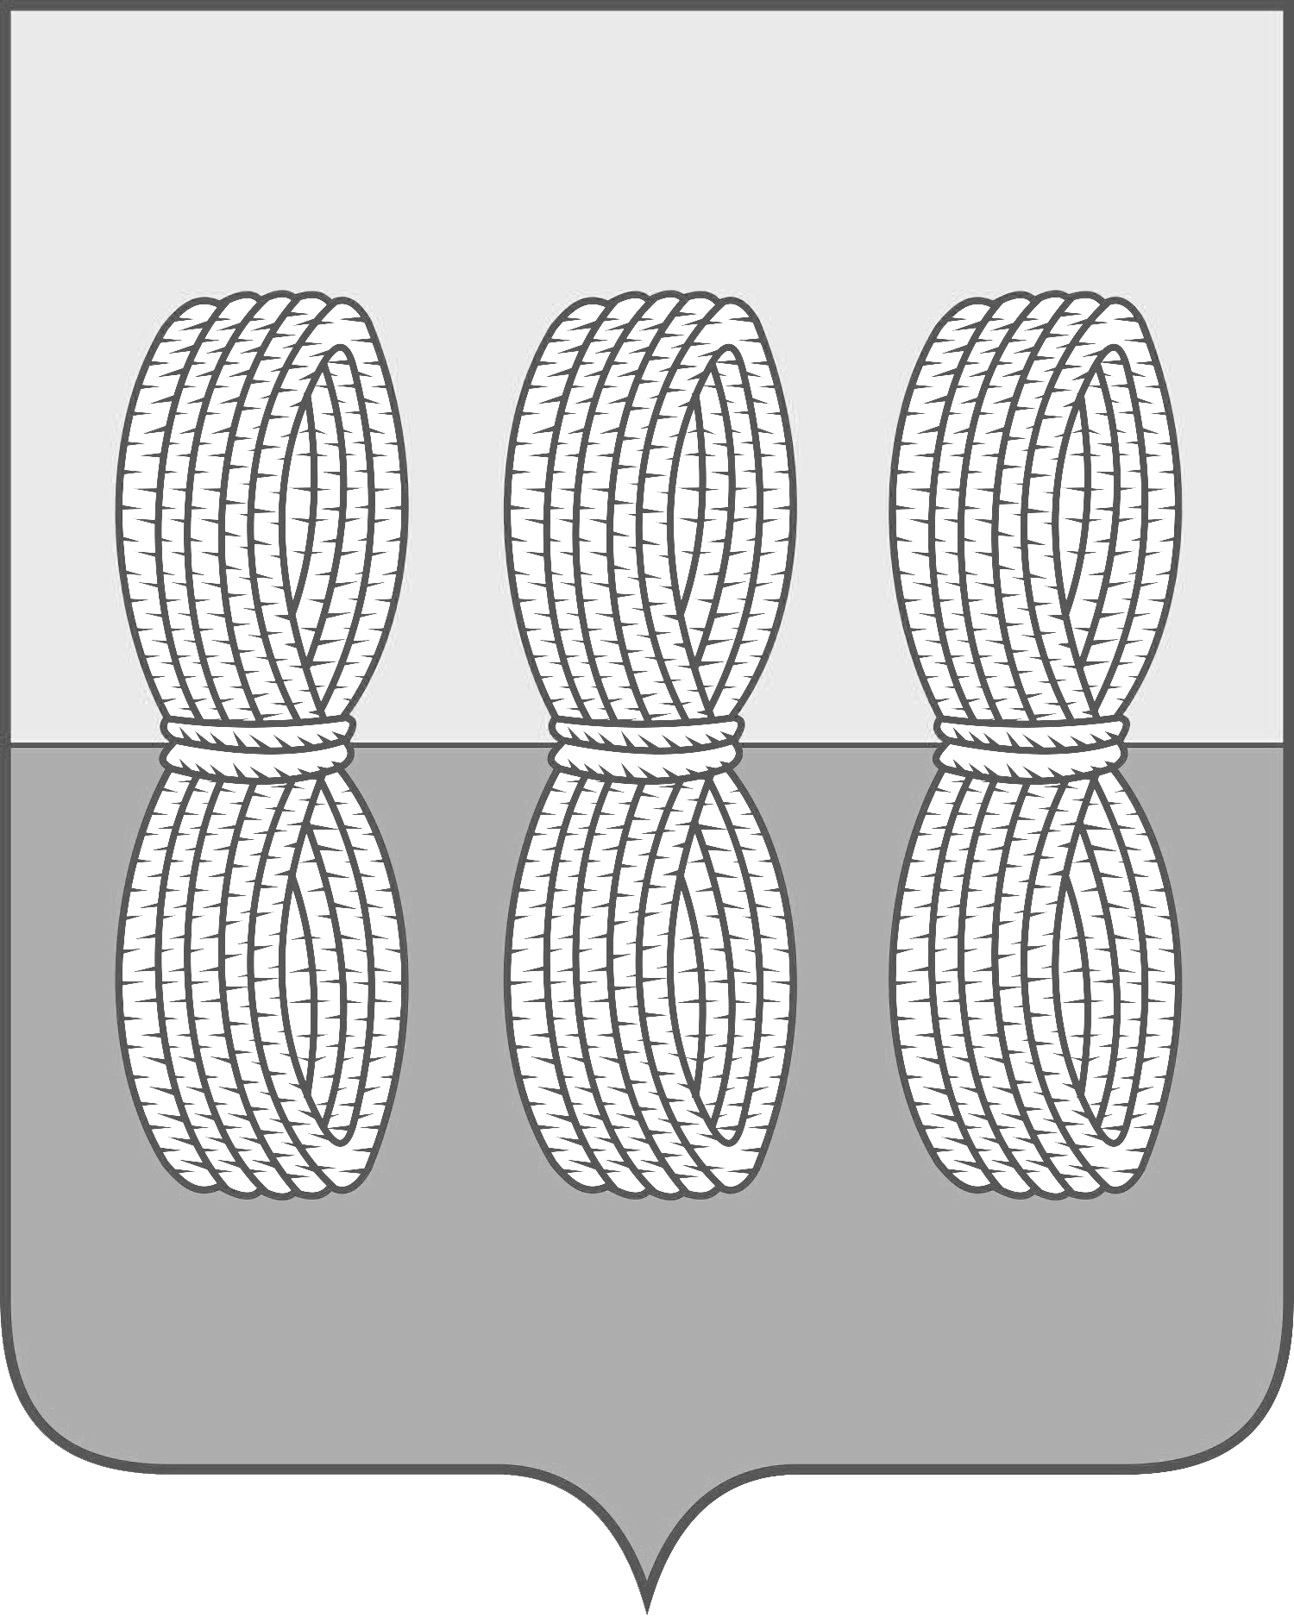
Собрание депутатов Новоржевского муниципального округа

РЕШЕНИЕ № 6

от 28 ноября 2023 года
(принято на 6 очередной сессии
первого созыва)
г. Новоржев

Об утверждении Положения о Почётной
грамоте Собрания депутатов Новоржевского
муниципального округа

В целях поощрения граждан, предприятий, учреждений, организаций общественных объединений за заслуги перед округом Собрание депутатов Новоржевского муниципального округа РЕШИЛО:
1. Утвердить Положение о Почетной грамоте Собрания депутатов Новоржевского муниципального округа согласно приложению к настоящему решению.
2. Признать утратившими силу решения Собрания депутатов Новоржевского округа от 02.04.2015 №6 «Об утверждении Положения о Почётной грамоте Собрания депутатов Новоржевского округа» (с изменениями и дополнениями).
3. Настоящее решение вступает в силу с момента его официального опубликования.
4. Опубликовать настоящее решение в газете «Земля новоржевская» и разместить на официальном сайте Новоржевского округа в информационно-телекоммуникационной сети «Интернет».

Председатель Собрания депутатов
Новоржевского муниципального округа В.А. Меркулова

Глава Новоржевского муниципального округа Л.М. Трифонова

Приложение
к решению Собрания депутатов
Новоржевского муниципального округа
от 28.11.2023 № 6

Положение о Почетной грамоте Собрания депутатов
Новоржевского муниципального округа

1. Почетная грамота Собрания депутатов Новоржевского муниципального округа (далее - Почетная грамота) - является формой поощрения за активное участие в законотворческой деятельности, общественной жизни, обеспечении прав и свобод граждан, укреплении государственной власти и местного самоуправления, весомый вклад в социально-экономическое развитие Новоржевского муниципального округа.
2. Почетной грамотой могут награждаться граждане Российской Федерации, как правило, проживающие на территории Псковской области, организации, в том числе филиалы, отделения и иные структурно обособленные подразделения, расположенные на территории Новоржевского муниципального округа (далее - организации).
К награждению Почетной грамотой представляются граждане, имеющие стаж работы не менее десяти лет, в том числе в организации, представляющей к награждению, не менее трех лет. Организации могут быть представлены к награждению Почетной грамотой не ранее пяти лет со дня образования.
3. Основаниями для награждения Почетной грамотой являются:
содействие социальной и экономической политике, проводимой органами государственной власти и органами местного самоуправления муниципальных образований Новоржевского округа;
достижения в области экономики, науки, культуры, воспитания, просвещения, охраны здоровья, жизни и прав граждан, социальной сферы;
достижение высоких результатов в трудовой деятельности, многолетний добросовестный труд;
активное участие в благотворительной и общественной деятельности.
4. С ходатайством о награждении Почетной грамотой в Собрание депутатов Новоржевского муниципального округа могут обращаться:
- руководители представительных органов местного самоуправления Новоржевского муниципального округа;
- глава Новоржевского муниципального округа;
- руководители организаций, предприятий, учреждений;
- руководители местных отделений общественных объединений.
5. Для рассмотрения вопроса о награждении Почетной грамотой гражданина на имя председателя Собрания депутатов Новоржевского муниципального округа направляется характеристика кандидата.
В характеристике обязательно указываются:
1) фамилия, имя, отчество; год рождения; место жительства;
2) основное место работы или службы, занимаемая должность (в случае отсутствия основного места работы или службы – род занятий);
3) сведения о профессиональном образовании;
4) общий трудовой стаж, стаж работы в данной организации;
5) профессиональные качества, конкретные заслуги и личный вклад гражданина в сферах деятельности, указанных в пункте 3 настоящего положения;
6) сведения о награждениях и поощрениях, полученных ранее.
6. Для рассмотрения вопроса о награждении Почетной грамотой организации на имя председателя Собрания депутатов Новоржевского муниципального округа направляются следующие документы:
а) ходатайство от субъектов, указанных в пункте 4 настоящего Положения;
б) сведения о вкладе и заслугах организации в сферах деятельности, указанных в пункте 3, а также архивная справка об основании организации (при награждении в связи с юбилейной датой).
7. Инициаторы награждения, указанные в пункте 4 настоящего Положения, направляют ходатайство с прилагаемыми документами, подписанными руководителем и заверенными печатью государственного органа, органа местного самоуправления, организации, в Собрание депутатов Новоржевского муниципального округа за тридцать календарных дней до наступления события, в связи с которым производится награждение.
8. Документы, поступившие в Собрание депутатов Новоржевского муниципального округа для награждения Почетной грамотой, предоставляются в Управление делами Администрации Новоржевского муниципального округа для проверки соответствия или несоответствия требованиям настоящего Положения, регистрации и подготовки проекта решения Собрания депутатов Новоржевского муниципального округа. Решение о награждении Почетной грамоте принимается на очередной (или) внеочередной сессии Собрания депутатов Новоржевского муниципального округа.
9. В удовлетворении ходатайства о награждении Почетной грамотой может быть отказано в случаях:
представления неполного комплекта документов, предусмотренных пунктом 5 настоящего Положения;
несоблюдение условий, указанных в пункте 2 Положения.
10. Почетная грамота подписывается председателем Собрания депутатов Новоржевского муниципального округа. Подпись заверяется гербовой печатью Собрания депутатов Новоржевского муниципального округа.
11. Награжденным вручается Почетная грамота установленного образца (приложение к настоящему Положению - не приводится) и копия решения о награждении Почетной грамотой.
Учет и регистрация награжденных Почетной грамотой осуществляется Управлением делами Администрации Новоржевского муниципального округа.
12. Вручение Почетной грамоты производится в торжественной обстановке председателем Собрания депутатов Новоржевского муниципального округа или по его поручению заместителем председателя Собрания депутатов Новоржевского муниципального округа.
13. Граждане и организации, награжденные Почетной грамотой, не могут быть представлены к награждению Почетной грамотой за новые заслуги ранее, чем через пять лет после предыдущего награждения.

